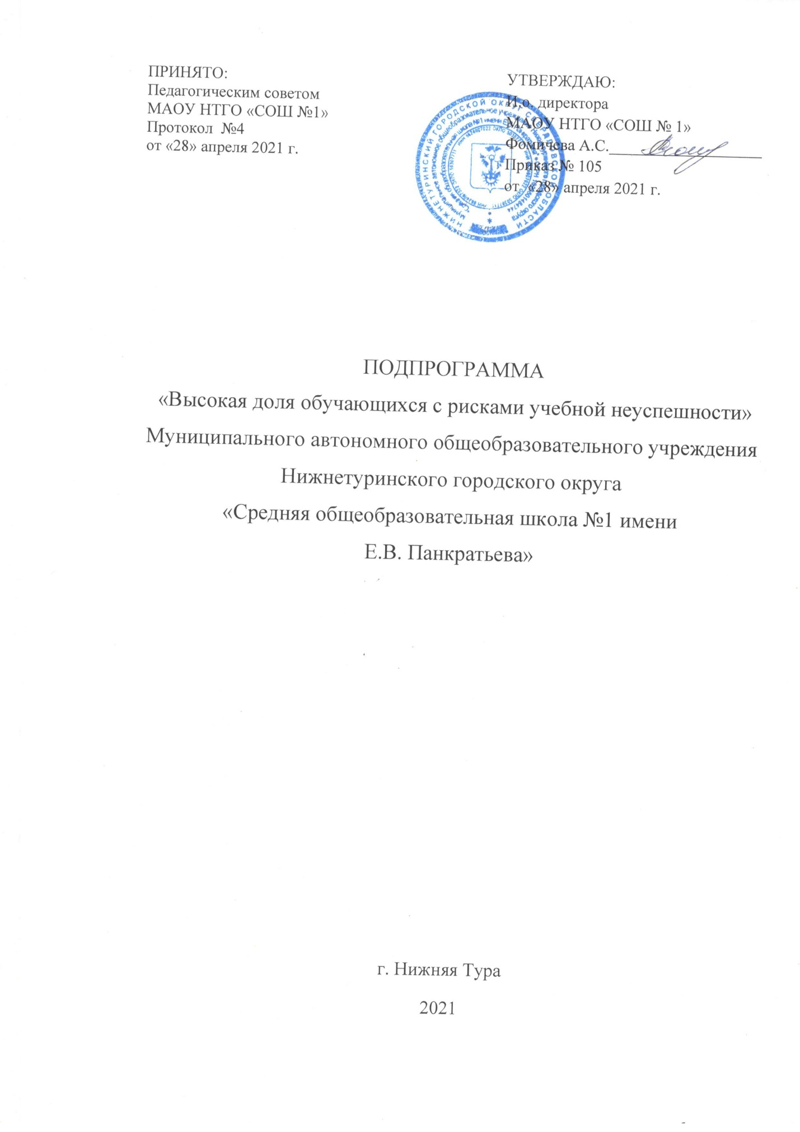
Цель: Снижение доли обучающихся с рисками учебной неуспешности к концу 2021 года за счет создания условий для эффективного обучения и повышения мотивации обучающихся к учебной деятельности.
Задачи:
- Провести диагностику уровня учебной мотивации.
- Укрепить нормативно-правовую базу.
- Обеспечить психологический комфорт обучающихся в урочной и внеурочной деятельности.
- Организовать более эффективную работу с одарёнными и высокомотивированными обучающимися.
- Организовать повышение квалификации педагогов.
- Провести анализ выполнения Всероссийских проверочных работ, результатов ГИА.
- Совершенствовать и развивать профессиональное мастерство, педагогические технологии, формы, методы и средства обучения.
Целевые показатели:
- Доля обучающихся, демонстрирующих положительную динамику в освоении образовательной программы.
- Наличие Положения по работе со слабоуспевающими учащимися.
- Доля обучающихся, принявших участие в интеллектуальных олимпиадах, конкурсах.
- Количество (доля) педагогов, принявших участие в вебинарах.
- Количество (доля) обучающихся, подтвердивших свои оценки на ВПР.
- Количество выпускников 9 класса, получивших аттестат об основном общем образовании.
Методы сбора и обработки информации
- Диагностика индивидуальных особенностей познавательных процессов обучающихся с рисками учебной неуспешности.
- Посещение уроков с целью выявления объективности оценивания обучающихся.
- Проведение мониторинга качества образования.
- Консультации, индивидуальные беседы с участниками образовательного процесса.
- Диагностика пед.технологий, методик, приемов, используемых
педагогами школы образовательном процессе.
Сроки и этапы реализации программы:
Первый этап (I квартал 2020 года) - аналитико- диагностический, подготовительный.
Цель: проведение аналитической и диагностической работы; разработка и утверждение плана работы.
Второй этап (II квартал 2021 года) - экспериментально- внедренческий
Цель: реализация плана дорожной карты, разработка и внедрение подпроекта.
Третий этап (III квартал 2021 года) - этап промежуточного контроля и коррекции
Цель: отслеживание и корректировка результатов реализации программы, апробация и экспертная оценка информационного обеспечения образовательного процесса.
Четвертый этап (IV квартал 2021 г. ) - этап полной реализации проекта.
Цель: подведение итогов реализации проекта, распространение опыта работы.
Меры/мероприятия по достижению целей и задач:
Задача | Мероприятия
Провести  диагностику уровня учебной мотивации | Проведение диагностики уровня учебной мотивации среди обучающихся, выявление ведущих учебных мотивов
Укрепить нормативно- правовую базу | Разработка локального акта по работе со слабоуспевающими учащимися
-Организовать более эффективную работу с одарёнными и высокомотивированн ыми обучающимися; | Участие в интеллектуальных конкурсах, олимпиадах, проектах
Организовать повышение квалификации педагогов | Участие педагогов в методических вебинарах по преодолению рисков учебной неуспешности
Провести анализ  выполнения | Анализ выполнения  обучающимися ВПР

Ожидаемые конечные результаты реализации программы
- Снижение доли обучающихся с рисками учебной неуспешности с 25 % до 15-20%.
- Повышение доли педагогов, повысивших уровень квалификации по обучению новым
- технологиям.
- Повышение доли учащихся, принимающих участие в интеллектуальных конкурсах, олимпиадах.
Основные исполнители программы
Администрация школы, педагогический коллектив

Дорожная карта реализации Программы антирисковых мер

Направление в соответс твии с  риском | Задача | Мероприятие | Сроки реализаци и | Показатели реализации | Ответственн ые | Участники
4.Высокая доля обучающихся с рисками учебной неуспешнос ти | Провести  диагностику уровня учебной мотивации. | Проведение диагностики уровня учебной мотивации среди обучающихся, выявление ведущих учебных мотивов. | Май, декабрь | Доля обучающихся, демонстрирующих положительную  динамику в освоении образовательной программы. | Заместитель директора | Классные руководител и
 | Укрепить нормативно- правовую базу. | Разработка локального акта по работе со слабоуспевающими учащимися. | Июнь | Наличие Положения по работе со слабоуспевающими учащимися. | Директор школы
 | Организовать более эффективную работу с одарёнными и высокомотивированн ыми обучающимися. | Участие в интеллектуальных конкурсах, олимпиадах, проектах. |  | Доля обучающихся, принявших участие в интеллектуальных олимпиадах, конкурсах. | Заместитель директора | Педагогическ ий коллектив
 | Организовать повышение квалификации педагогов. | Участие педагогов в методических вебинарах по преодолению рисков учебной неуспешности. | В течение всего периода | Количество (доля) педагогов, принявших участие в вебинарах. | Заместитель директора | Педагогическ ий коллектив
 | Провести анализ  выполнения. | Анализ выполнения  обучающимися ВПР. | Июнь | Количество (доля)  обучающихся, успешно прошедших ВПР. | Заместитель  директора | Педагогическ  ий коллектив

